**Свято помним и храним**

Уже более 10 лет наша школа участвует в Вахте Памяти на митинге 9 мая, посвященного дню Победы, а также несколько лет подряд учащиеся 8-х классов поддерживают чистоту у Памятника Победы в Великой Отечественной войне, убирают опавшую листву и сухую траву, красят скамейки, клумбы, полностью обновляют памятник.

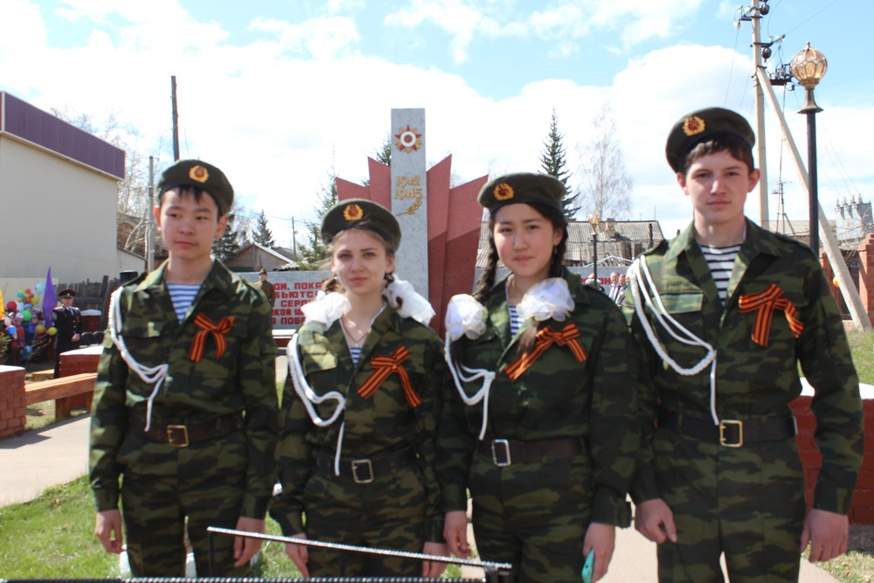

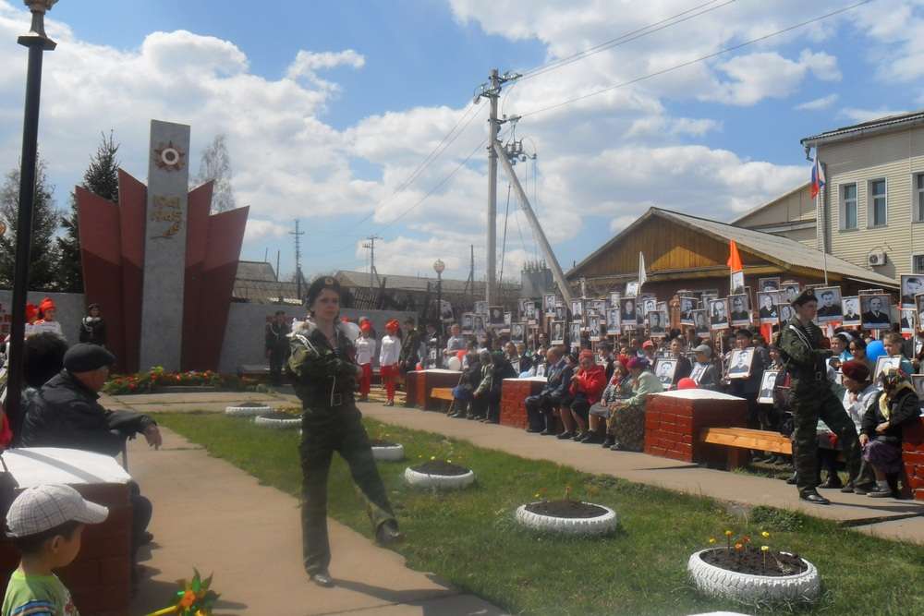

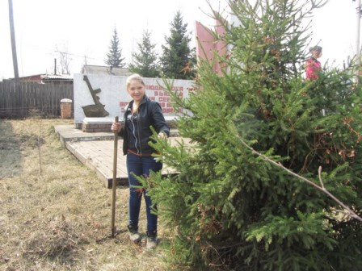 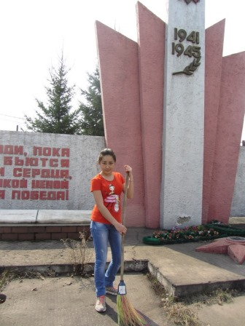

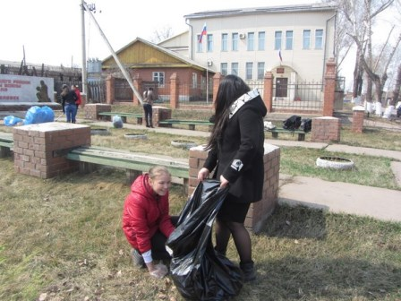 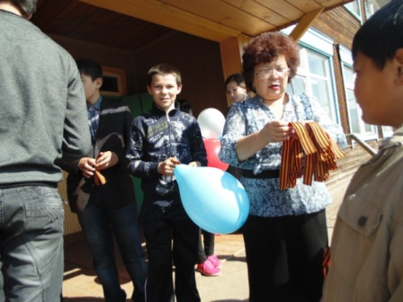

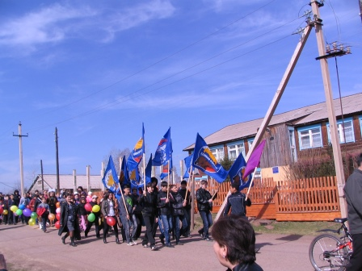 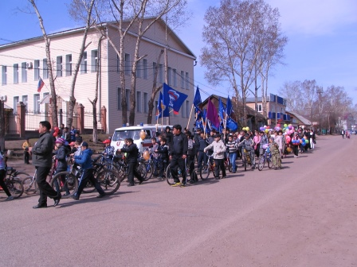

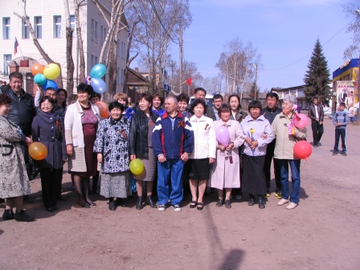 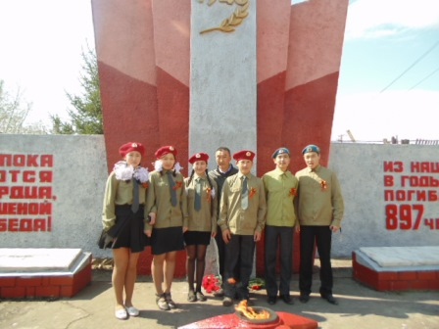

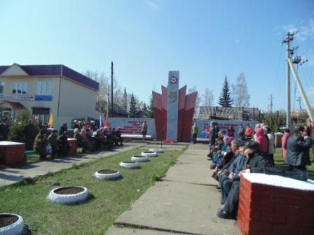 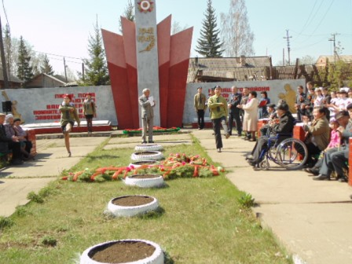

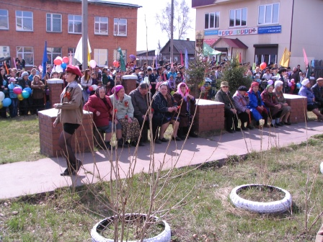 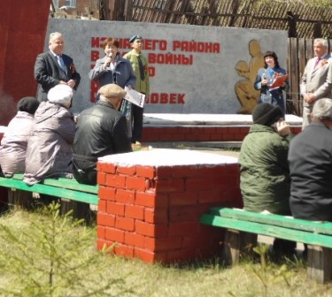

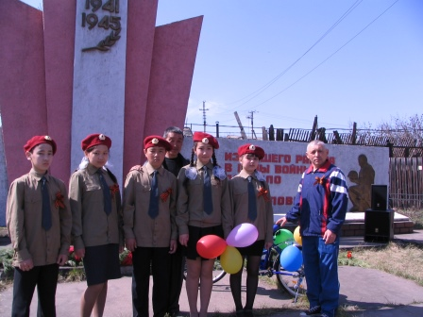 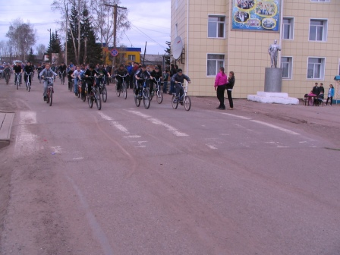

[**"Устоявшие. Одолевшие..." Презентация Фахрутдиновой Алии, 7 а класс, руководитель Калинина И.А.**](https://cloud.mail.ru/public/4PBC/4yx5GdUbF)